中國文化大學110年度微學分課程 成果紀錄表
申請系/組 | 遠距教學中心
課程名稱 | 組織行為的探討及管理
課程內容  （活動內容簡述/執行成效） | 主辦單位：遠距教學中心  課程日期：3/14-5/20  課程地點：teams 與 Openedu  授課教師：黃雪梨教授  授課助教：曹晉維老師、徐佳琦老師  鐘點規劃 (學分/時數): 0.7學分/13小時  參與人數： 47人（教師 1 人、學生 44 人、助教 2 人）  課程內容：  對組織行為的認知以及涵蓋管理科學及管理藝術基礎理論。企業發展的動脈除了資本的投資外，取決企業的成敗更著重在於企業的管理，而了解組織行為的重要性是管理的不二法門，有卓越的管理績效，才能節省資源的浪費，提高經濟獲利，更有效率把企業推向國際舞台。  執行成效：  - 彈性上課時間同學學習便利  結合同步課程Teams與非同步磨課師課程(於Openedu)授課，同學可以於非學校上課時間學習課程，取得學分，同學表示不會與自己原本選修課程衝堂又可以取得學分，時間上很彈性。  - 中英文的同步課程促進學習  磨課師課程內容為英文內容，許多同學針對內容有不理解地方可以透過同步課程教師的中文解釋充分了解。英文能力較不足的同學很感謝老師很有耐心，在同步課程中，使用中文講解的方式讓同學針對課程內容更理解。  - 高品質的磨課師影片可持續開設微學分課程  磨課師影片有助於微學分課程開設，且可依據不同的混合式課程設計，開設不同微學分課程，且遠距中心提供的磨課師課程品質高於各大專院校與校內教師自行製作的線上課程內容，可保持學習品質。
活動照片 | 活動照片 | 活動照片內容說明(每張20字內)
 | 【成立Teams團隊，做為混合式課程班級平台】  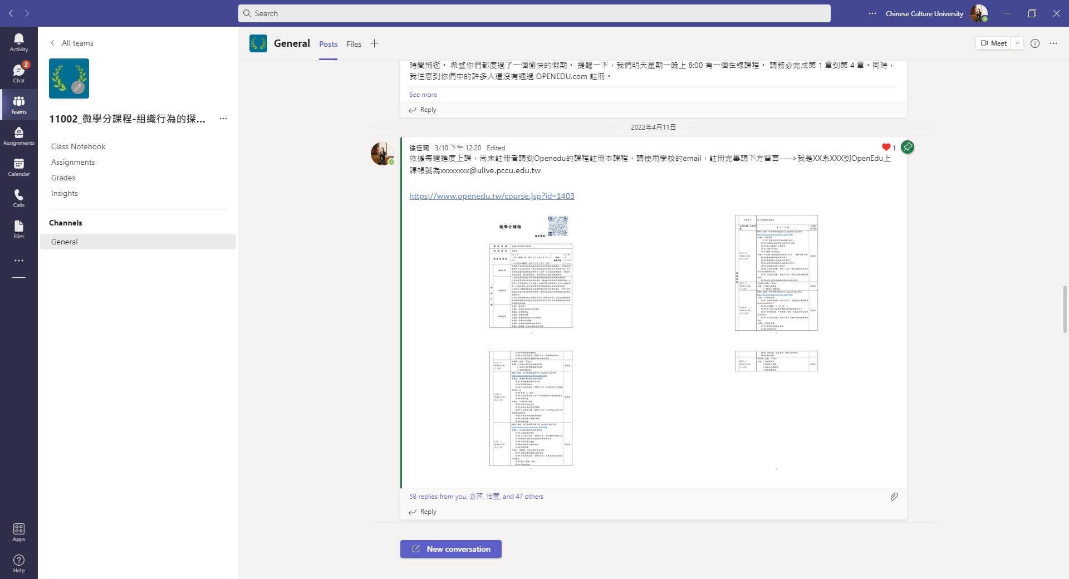 | 於Teams成力班級團隊，使用公告方式提醒每週學習進度。同學們可以利用自己課餘時間進行非同步課程學習，學習時間更有彈性。
 | 【公告與email提醒磨課師課程學習】  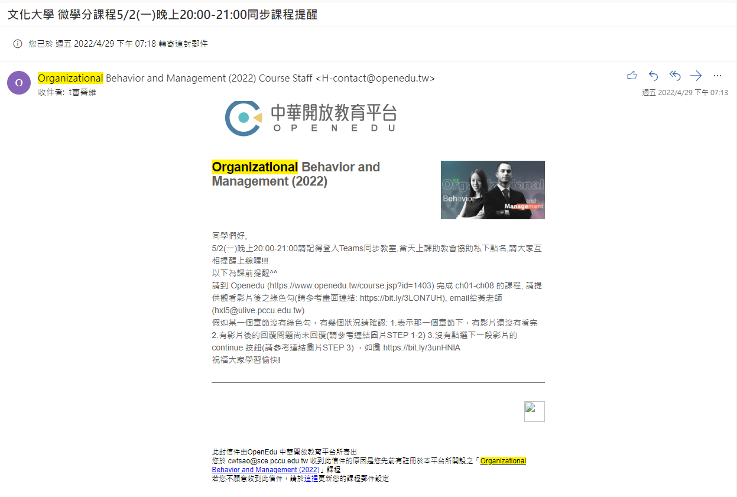 | 透過Openedu課程公告的方式，同步以email的方式提醒同學，於非同步課程中的注意事項。
 | 【教學方式以中英文講解進行】  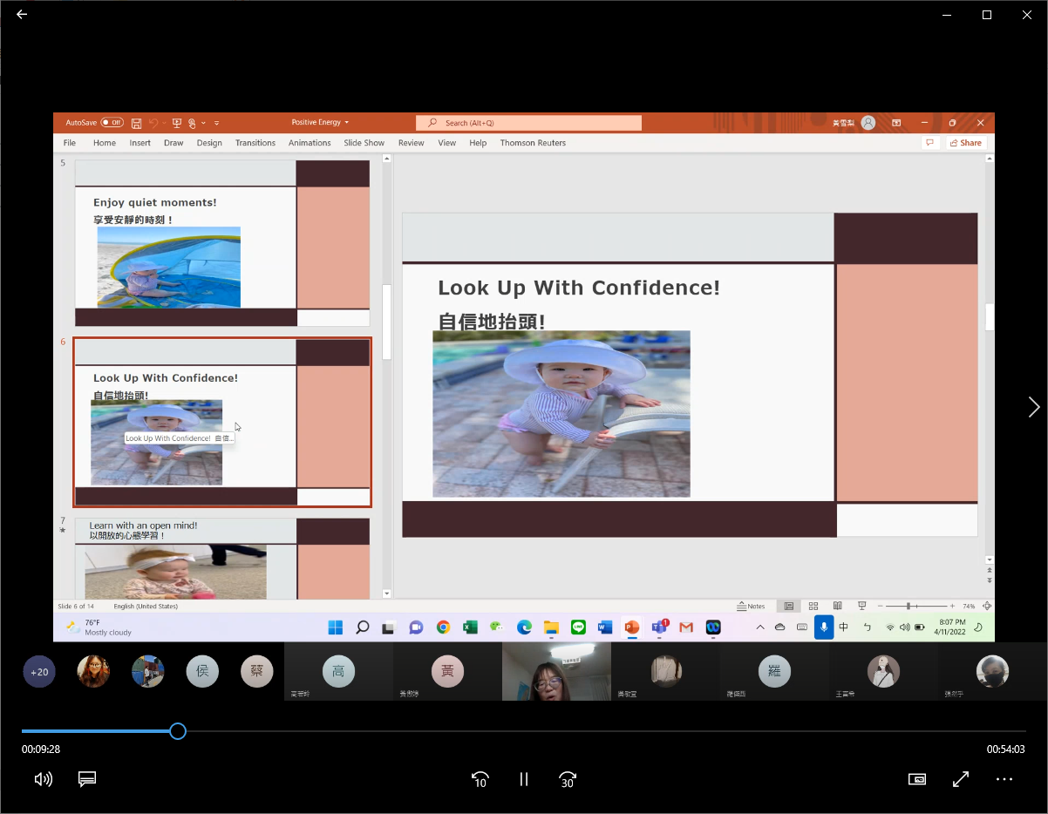 | 整門課程均為英文版本的課程內容，老師在同步課程中透過中英文的穿插講解與中英文ppt內容，協助中文學習者學習。  未來台灣的教育政策想要推行英文教學，同學們均表示可以透過這們課程體驗雖剛開始有點進入障礙，但透過老師引導，漸漸進入狀況。
 | 【高品質的磨課師影片以知識圖解的方式呈現有利學習】  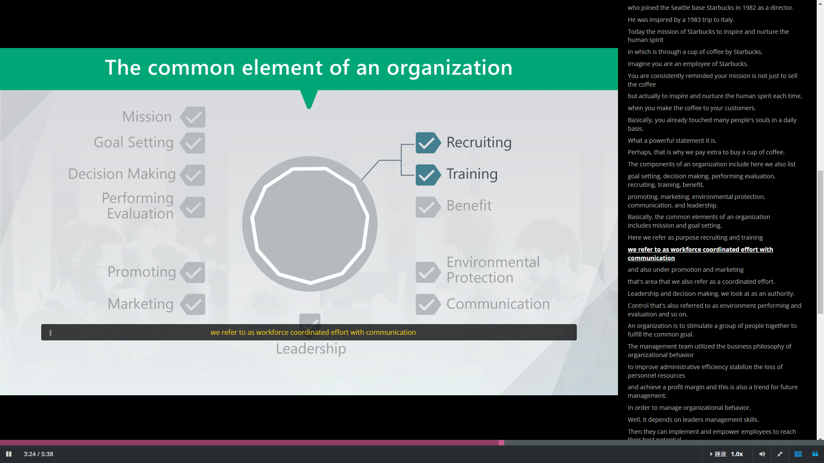  【高品質的磨課師影片以美國職場實際案例有助於了解理論】  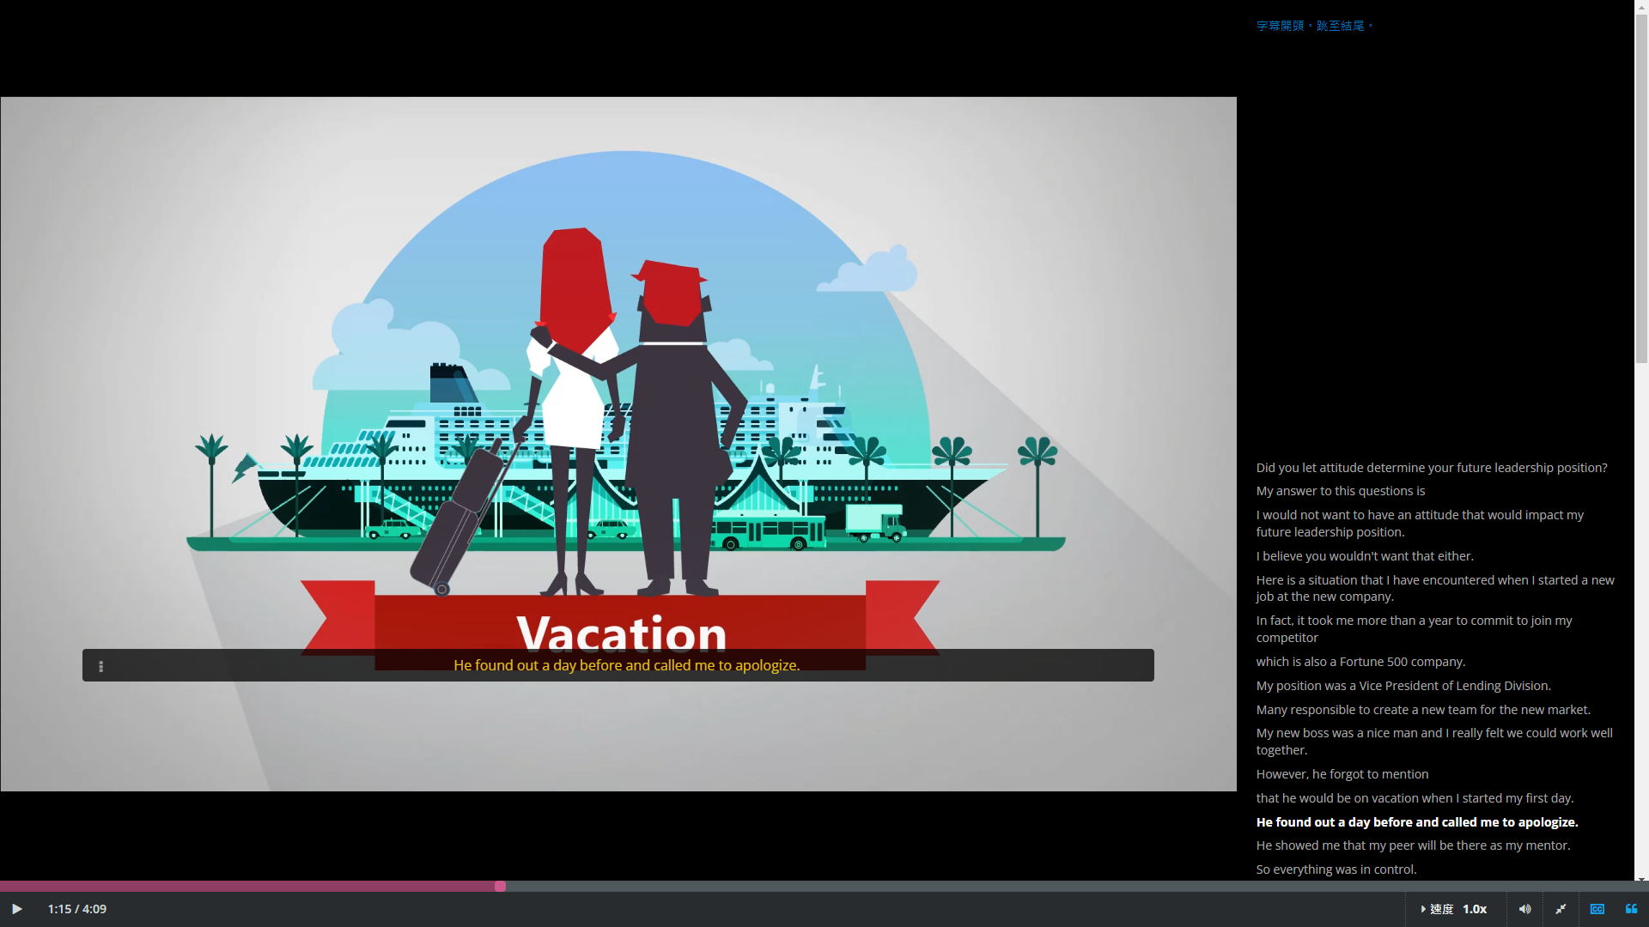 | 本次的磨課師課程影片在Openedu開設非同步課程，由遠距中心製作之內容影片品質為業界品質且可通過教育部數位課程品質認證，

